МІНІСТЕРСТВО ОСВІТИ І НАУКИ УКРАЇНИ

НАЦІОНАЛЬНИЙ ТЕХНІЧНИЙ УНІВЕРСИТЕТ

«ХАРКІВСЬКИЙ ПОЛІТЕХНІЧНИЙ ІНСТИТУТ»

КУРСОВА РОБОТА

«............................................»

|  |  |
| --- | --- |
| Керівник роботи: |  |
|  |  |
|  |  |
| Виконавець: |  |
|  |  |

Харків, 20___

ЗАВДАННЯ

на курсову роботу

з курсу «Об’єктно-орієнтоване програмування»

Тема: «.........................................»

Постановка задачі: спроектувати та реалізувати програму графічного інтерфейсу користувача для ..............................................

Необхідно створити ієрархію із 10-ти і більше класів. Виконання необхідного завдання здійснюється на основі об’єктів класів.

Інтерфейс користувача передбачає створення вікна з головним меню, необхідними кнопками, таблицями для введення та редагування даних.

Реалізація програми повинна здійснюватися з використанням об’єктно-орієнтованих технологій. Слід представити необхідну інформацію про програму та способи її застосування.

Короткий зміст роботи:

А) реферативна частина

Дослідження поставленої задачі. Вибір та обґрунтування необхідних програмних методів розв’язання задачі.

Б) теоретична частина

Визначення вимог щодо програмного забезпечення. Проектування інтерфейсу користувача. Розробка необхідних UML-діаграм.

В) програмна частина

Реалізація та тестування програми графічного інтерфейсу користувача.

РЕФЕРАТ

Ключові слова: CPP, наслідування класів, UML-діаграми, графічний інтерфейс, *вартість проїзду*, об’єкти класу

Курсова робота виконується з метою закріплення навиків отриманих при вивченні курсів Програмування, .....................

Об'єктивним дослідженням була розробка прикладної програми графічного інтерфейсу користувача для .....................................

При виконанні робіт було використано:

1) наслідування класів;

2) роздільна компіляція;

3) створення UML-діаграми в MS Visual Studio;

ЗМІСТ

# ВСТУП

# 1. Інтегровані середовища розробки

Інтегроване середовище розробки, ІСP (англ. Integrated development environment - IDE), також єдине середовище розробки, ЕСР - комплекс програмних засобів, який використовується програмістами для розробки програмного забезпечення (ПО).

Середовище розробки включає в себе:

– текстовий редактор;

– компілятор і / або інтерпретатор;

– засоби автоматизації збирання;

– відладчик.

Існує багато ІСР, в яких можна створити програму графічного інтерфейсу.

## **1.1 QT Creator**

..............................................................

## **1.2 Clion**

...............................................................

## **1.3 DE Eclipse**

.....................................................................

## **1.4 MS Visual Studio**

......................................................................

## **1.5 Обгрунтування вибору середовища програмування**

....................................................

# 2. Проектування програмного забезпечення

....................................

......................................

......................................

2.2 Створення діаграми класів в середовищі VS

UML (англ. Unified Modeling Language – уніфікована мова моделювання) – мова графічного опису для об'єктного моделювання в області розробки програмного забезпечення, для моделювання бізнес-процесів, системного проектування та відображення організаційних структур.

Діаграма класів (Class diagram) – ..............

...............................................................................................................................................................................................................................................................................................

Процес створення UML-діаграми в середовищі Microsoft Visual Studio на мові програмування С++:

1 Натиснути правою кнопкою ..................................................

..........................................................................................................................

...............................

На рис 2.1 зображена діаграма класів для програми графічного інтерфейсу користувача для ..........................(*тематика*)......................................

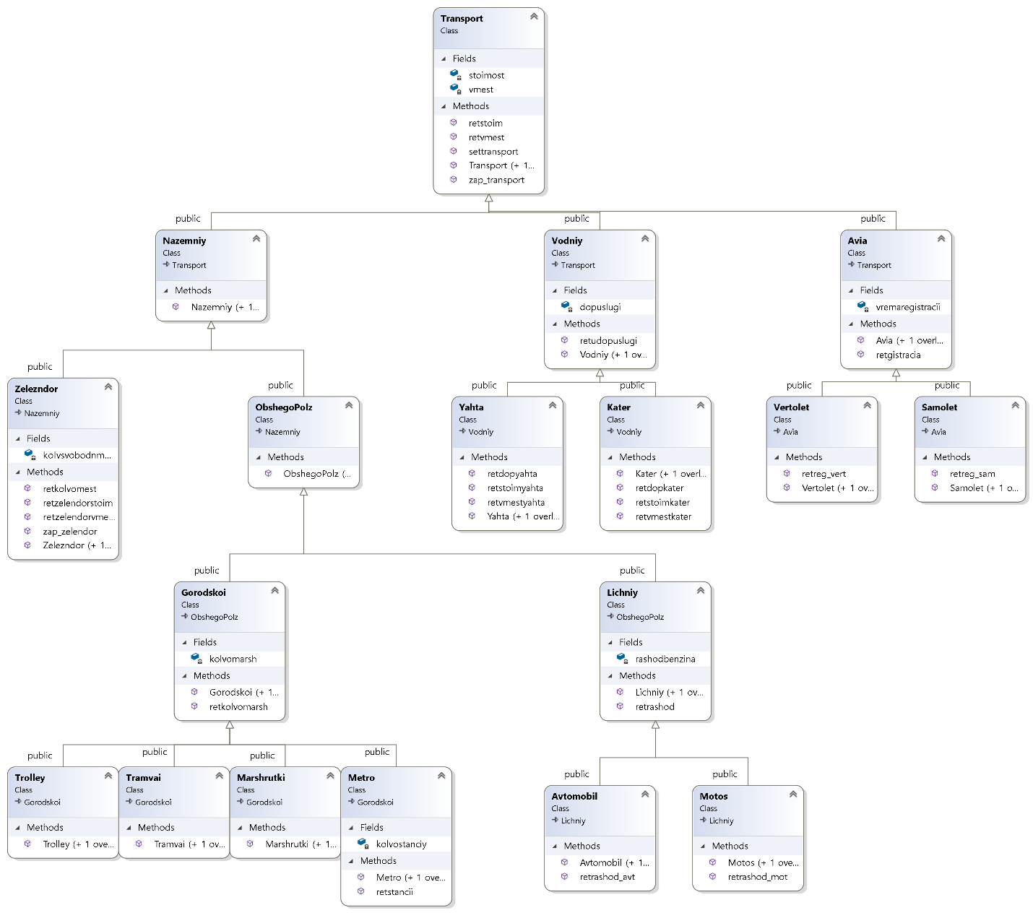

Рисунок 2.1 – Діаграма класів

...........................

...............................

........................

# Висновок

Під час виконання курсової роботи були отримані навички створення програмного забезпечення на мові С++ з використанням наслідування класів. У MS Visual Studio була створена діаграма класів із точки зору реалізації.

Розроблений програмний продукт дозволяє ...............................................................................

Програмний продукт реалізує такі функції: введення даних (..........................................), отримання результатів, запис даних у MemoPad.

Розроблений застосунок може використовуватись у цілях ..............................................

# Список використаних джерел

1) Інформаціїні технологіїї в суспільстві ХХІ століття [Електронний ресурс]. URL: [https://stud.com.ua/86670/informatika/informatsiyni_tehnologiyi_ suspilstvi_stolittya](https://stud.com.ua/86670/informatika/informatsiyni_tehnologiyi_suspilstvi_stolittya) (дата звернення 17.12.2019)

2) Топ 7 IDE для програмування на С++ [Електронний ресурс]. URL: <https://itvdn.com/ru/blog/article/cplspls-top7(lfnf> (дата звернення 16.12.2019)

3) Інтегроване середовище розробки [Електронний ресурс]: URL: <https://ru.wikipedia.org/wiki/Інтегроване_середовище_розробки> (дата звернення 16.12.2019)

4) Діаграма класів [Електронний ресурс]: URL: <https://ru.wikipedia.org/wiki/UML#Діаграма_класів> (дата звернення 16.12.2019)

5) Ліберті Дж. Опануй самостійно С++ за 21 день. Видавничий дім «Вільямс», 2001. 832 с.

6) Страуструп Б. Мова програмування С++. Радіо та зв’язок ,1991. 352 с.

7) Лукас П. С ++ під рукою. - Київ: «ДиаСофт», 1993. 176 с.

8) Коллінз У. Структури даних і стандартна бібліотека шаблонів. «Біном-Пресс», 2004. 624 с.

9)

10)

...................................

ДОДАТОК А

Тексти програм з коментарями *(деяких основних функцій)*